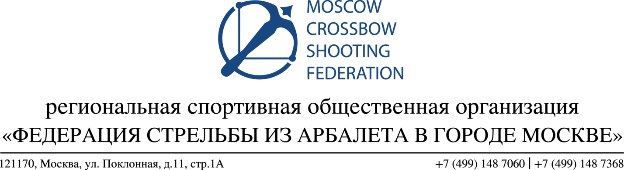

РЕГЛАМЕНТ

Первенства города Москвы по стрельбе из арбалета
в помещении

Сроки проведения: 30-31 января 2021 года
Место проведения: ФГБУ «Пансионат «Солнечный» МЧС России,
г. Москва, пос. Воскресенское, Варшавское шоссе, 28 км влад 5
Организатор: Департамент физической культуры и спорта города Москвы, Региональная спортивная общественная организации «Федерация стрельбы из арбалета в городе Москве», ФГБУ «Пансионат «Солнечный» МЧС России, тел. 8 9161318526, E-mail: inca@list.ru

Классификация соревнований: региональные (субъекта Российской Федерации, московские городские соревнования). Личный зачёт.
Участники соревнований:
юноши и девушки до 18 лет, юниоры и юниорки до 23 лет, имеющие спортивную квалификацию не ниже 1 юношеского спортивного разряда.
Программа:
30 января – заседание главной судейской коллегии, мандатная комиссия, открытие соревнований, техническая комиссия,
- выполнение упражнения АП - 10м , 40выстрелов
смены (начало): 1-я 12:00; 2-я 13:30; 3-я 15:00
количество смен может быть скорректировано в зависимости от количества заявленных участников

31 января – выполнение упражнения АП - 18м , 60 выстрелов
смены (начало): 1-я 9:00; 2-я 11:15; 3-я 13:30
количество смен может быть скорректировано в зависимости от количества заявленных участников
- награждение победителей и призёров, закрытие соревнований.
предварительные заявки на участие в Первенстве подаются - до 15.00 28 января (включительно).
МОСКОМСПОРТ

